Расширение конфигурации 1с «Синхронизация через COM-соединение» (УФ)

Задача. Создать универсальный рабочий инструмент переноса документов (и справочников), не привязанный к конкретной конфигурации, как источника, так и приемника. Постараться максимально упростить настройку связей объектов и их реквизитов. Сама процедура выгрузки документа должна быть ограничена одной кнопкой «Выгрузить» в базе-источнике. Документ должен создаваться в приемнике, записываться, но не проводиться. Предполагается, что база-приемник пустая, поэтому все связки будут завязаны на УИДы объектов.

Представленное расширение работает в режиме совместимости 8.3.14, но работает также и в режиме 8.3.12, правда придется поиграться с ролями.

Разрабатывал и проверял на платформе версии 8.3.17.1549, но, думаю, что и на более ранних версиях работать будет. Тестировал на конфигурациях УТ11.4, КА2.4 – это источники, приемник БП базовая 3.0 и БП 3.0 Обычная. Также протестировал на всех клиентах: толстом, тонком и веб-клиенте.

Объем расширения 91,7 КБ.

Итак, поехали.

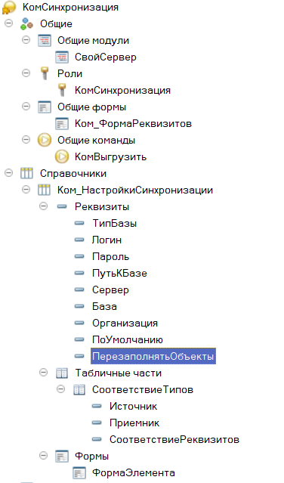

*Рис. Состав расширения.*

Общий модуль «СвойСервер», содержит основные процедуры и функции подключения к базе приемнику, поиска и создания объектов, а также заполнения реквизитов. Роль «КомСинхронизация», с полным доступом к функциям и объектам расширения. Общая форма «Ком\_формаРеквизитов», в которой осуществляется настройка соответствия реквизитов объектов и табличных частей. Общая команда «КомВыгрузить», предназначенная для формы списка документов, интегрирована в командную панель списка документов, а также в контекстное меню списка. В данном примере я использую только реализации, поступления и счета-фактуры выданные и полученные. Справочник «Ком\_НастройкиСинхронизации», содержит настройки соединения с базой-приемником, а также настройки связей объектов, реквизитов и табличных частей.

Теперь немного о работе с расширением.

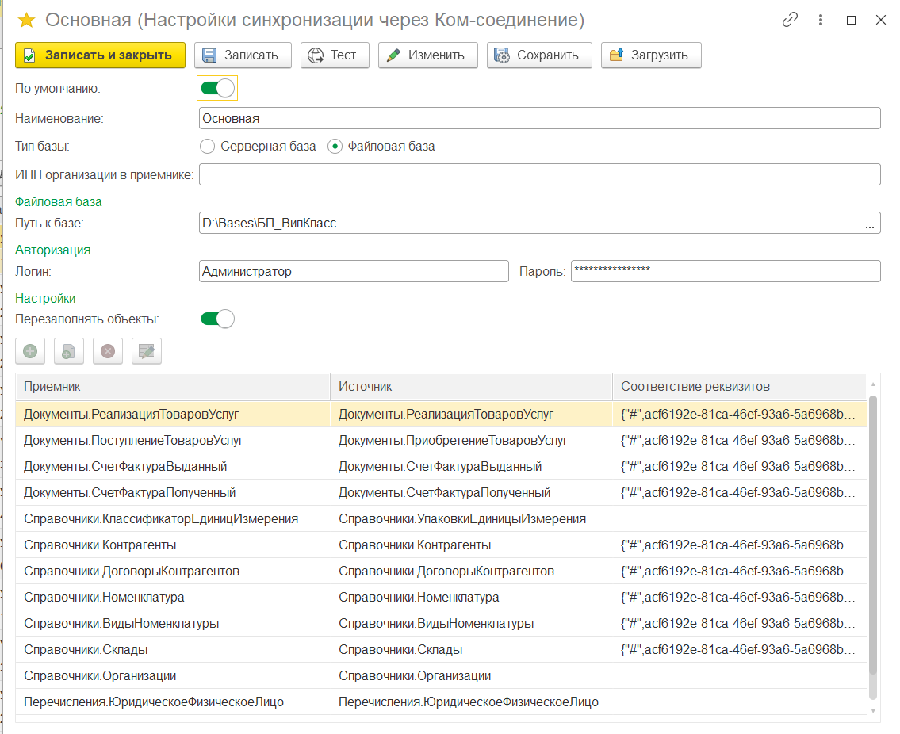

*Рис. Элемент справочника настройки синхронизации.*

Вся настройка осуществляется в форме элемента справочника. Здесь необходимо указать тип базы, путь или сервер подключения Логин и пароль. Кнопка «Тест» проверяет доступность базы приемника. Кнопки «Сохранить» и «Загрузить» позволяют сохранить все настройки в файл на диске и загрузить из файла в справочник. Тумблер «По умолчанию» должен быть включен только в одной настройке. Именно по этому значению и будет происходить выбор настройки для выгрузки. ИНН организации в приемнике можно не заполнять, ниже объясню почему. Тумблер «Перезаполнять объекты» обозначает, что любой объект, который найден в базе приемнике, при условии, что он существовал, будет полностью перезаполнен реквизитами объекта источника.

Переходим к табличной части.

При открытии формы табличная часть не доступна для редактирования. Чтобы включить возможность редактирования табличной части необходимо нажать кнопку «Изменить» в командной панели формы. Установится com-соединение с базой-приемником, считаются метаданные обеих конфигураций. Заполнятся списки выбора «Приемник» и «Источник». В текущей версии пока доступны только документы, справочники и перечисления.

На следующем этапе нам необходимо настроить соответствие объектов двух базов, для этого необходимо добавить новую строку и выбрать нужный объект в приемнике и источнике. Можно ввести название документа.

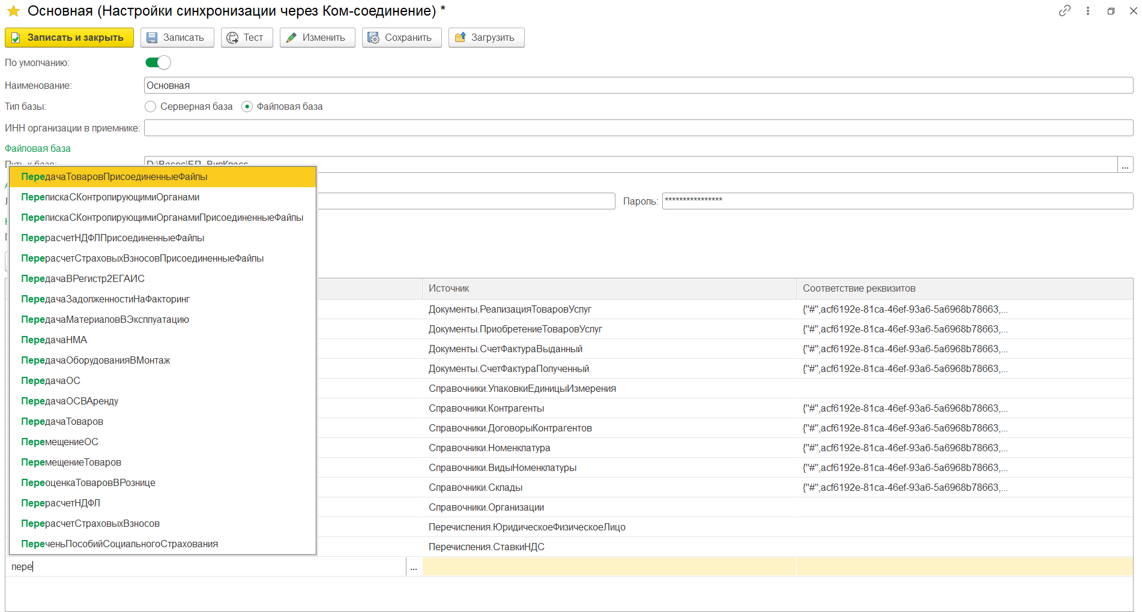

*Рис. Добавление нового объект метаданных.*

Необходимо настроить соответствие всех объектов, которые будут использованы при выгрузке. То есть, если Вы собираетесь настроить выгрузку документа «Реализация товаров и услуг», то необходимо указать также соответствие справочников, таких как Организации, Номенклатура, Контрагенты, Договоры контрагентов и т.д.

Когда объекты метаданных будут сопоставлены, можно приступать к настройке соответствия реквизитов объектов. Рассмотрим настройку соответствия реквизитов на примере документа «РеализацияТоваровУслуг». Для этого, выберем нужную строку и нажмем кнопку «Редактировать реквизиты» C:\Users\Kest\AppData\Local\Microsoft\Windows\INetCache\Content.Word\2020-10-21_23-28-45.png. Откроется «Форма соответствия реквизитов»

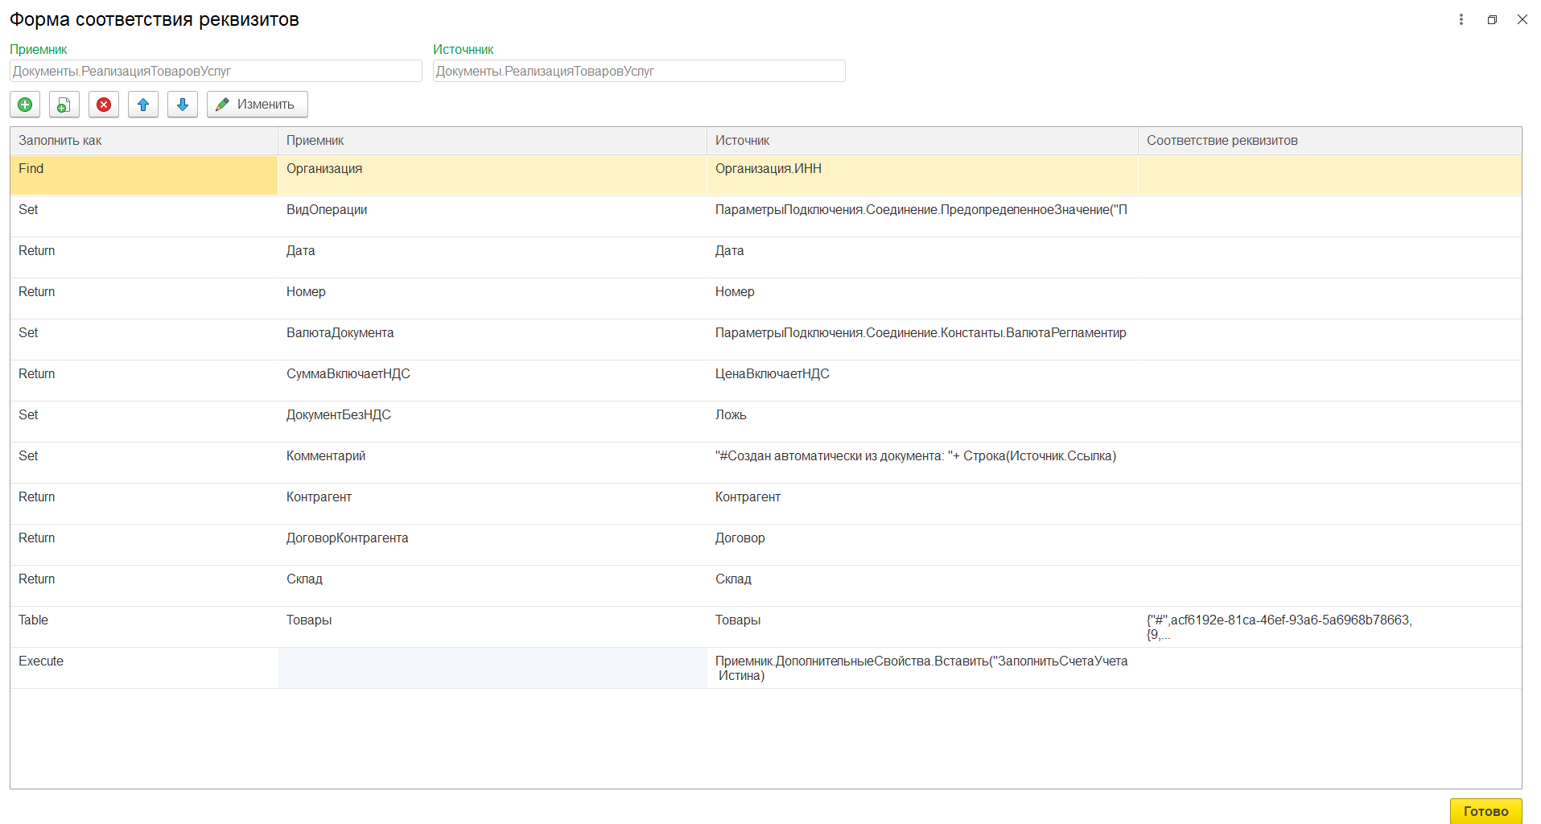

*Рис. Форма настройки соответствия реквизитов.*

Здесь также есть таблица с колонками «Приемник» и «Источник» а также колонка «заполнить как», указывающая на режим заполнения реквизита объекта.

Всего есть 6 вариантов режима заполнения:

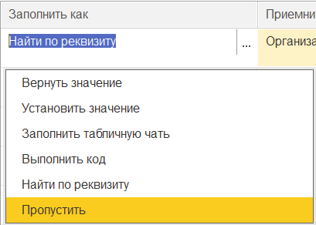

*Рис. Режимы заполнения реквизитов*

* Вернуть значение (Return), указывает, что при выгрузке необходимо взять значение из реквизита «Источника» найти это значение в приемнике и установить в соответствующий реквизит приемника. Например, в документе «Реализация товаров и услуг» есть реквизит «Контрагент», в этом режиме при выгрузке будет осуществлен поиск по УИД элемента справочника-источника «Контрагенты» в приемнике, если он не будет найден, то он создастся и заполнится, а затем ссылка на объект вернется в реквизит приемника. Этот режим подходит для любых типов значений справочников, документов, перечислений и простых: дата, булево, число, строка и т.д.
* Установить значение (Set). В этом режиме в реквизит приемника записывается значение, которое указано в «приемнике». Например, «комментарий» установить в значение «Создан автоматически», «Дата» установить в значение ТекущаяДата() или «организация» установить в значение ПараметрыПодключения.Соединение.Справочники.НайтиПоНаименованию(«ООО Ромашка», Истина) (о параметрах подключения подробнее ниже).
* Найти по реквизиту (Find). Подходит в том случае, когда нет необходимости создавать новые объекты, а нужно только поискать существующий объект по определенному реквизиту. Например, справочник «Контрагенты», уже заполнен в приемнике и необходимо только найти нужного по ИНН. Для этого указываем «Find» в приемнике выбираем Контрагент, а в источнике выбираем Контрагент и добавляем «.ИНН» ( получится «Контрагент.ИНН»).
* Пропустить (Skip), просто реквизит игнорируется.
* Выполнить код (Execute). В этом режиме доступно для редактирования только поле источника. Позволяет выполнить произвольный код. Пример. При выгрузке документа «Реализация товаров и услуг» в бухгалтерию предприятия, в документе приемника необходимо установить счета учета, для это можно выполнить следующий код : Приемник.ДополнительныеСвойства.Вставить("ЗаполнитьСчетаУчетаПередЗаписью", Истина);
* Заполнить табличную часть (Table). Указывает, что выбранный реквизит является табличной частью, для которой также необходимо указать соответствие реквизитов. Для этого указываем Имена табличных частей приемника и источника и нажимаем кнопку «изменить» из командной панели табличной части. Откроется такая же форма настройки соответствия реквизитов, в которой необходимо указать нужные соответствия реквизитов табличных частей.

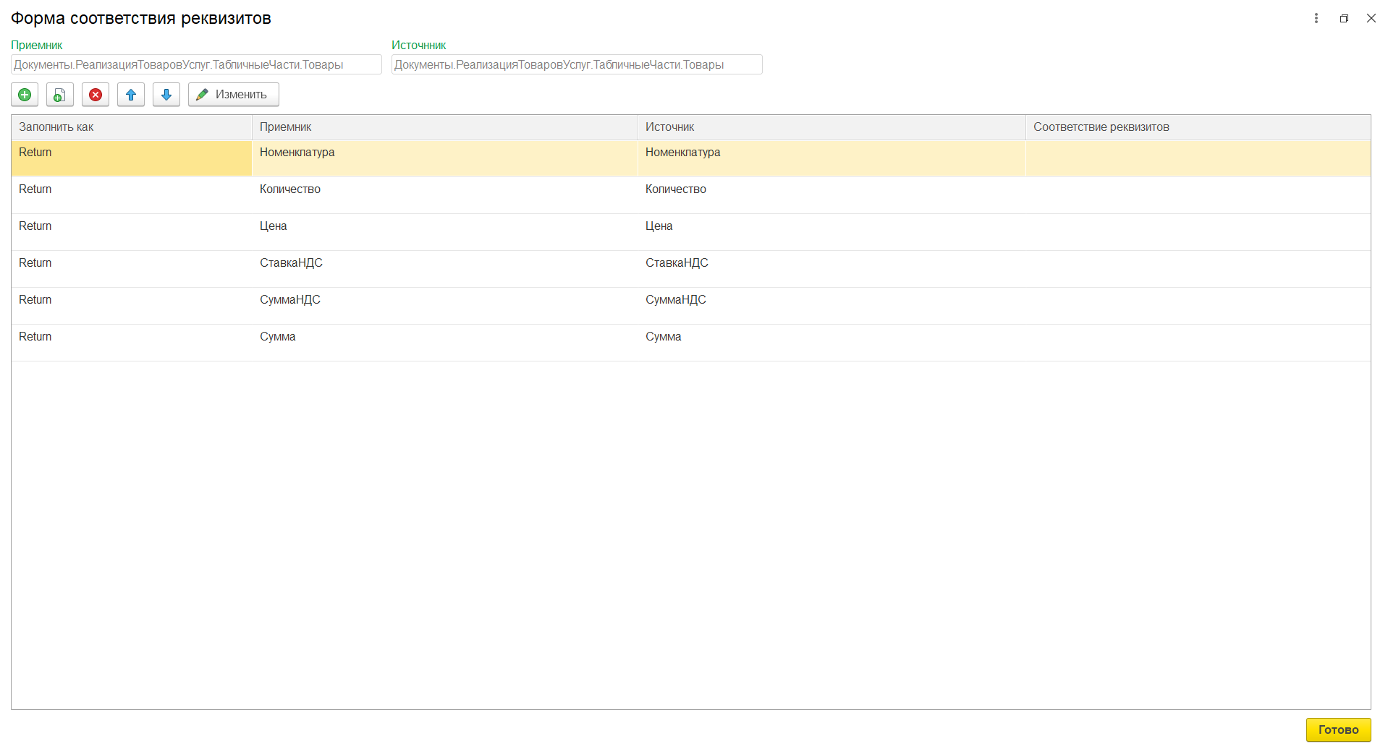

*Рис. Настройка соответствия реквизитов табличных частей.*

При выполнении произвольного кода доступны следующие свойства:

Приемник – Текущий объект приемника.

Источник – Текущий объект источника.

ПараметрыПодключения - Структура настроек и дополнительных свойств, а также самого com-соединения.

ПараметрыПодключения. Ком - COMObject("V83.COMConnector").

ПараметрыПодключения.Соединение – Соединение с базой (например доступ к какому либо справочнику приемника можно получить используя следующий код: ПараметрыПодключения.Соединение.Справочники.Организации.НайтиПоРеквизиту…).

ПараметрыПодключения.Результат – Результат подключения (Истина / Ложь).

ПараметрыПодключения.Подключено – Текущее состояние подключения (Истина / Ложь).

ПараметрыПодключения.ОписаниеРезультата – Результат подключения к базе или описание ошибки при подключении.

ПараметрыПодключения.НастройкаСинхронизации – Ссылка на текущую настройку синхронизации.

ПараметрыПодключения.СоответствиеТипов – Табличная часть текущей настройки с соответствием реквизитов приемника и источника.

ПараметрыПодключения.ПерезаполнятьОбъекты – Значение тумблера «ПерезаполнятьОбъекты» из текущей настройки.

ПараметрыПодключения.Организация – ИНН организации из текущей настройки. (Если у Вас организации одинаковые в источнике и приемнике, то не имеет смысла указывать, так как устанавливать значение реквизита «организация» какого либо объекта лучше через режим заполнения «Find» и значением «Организация.ИНН». Нужно в том случае, когда организации разные или из нескольких организаций источника данные сливается в одну организацию приемника).

При заполнении реквизитов объекта соблюдается очередность реквизитов в настройках соответствия.

Для перечислений соответствие реквизитов устанавливать не нужно.

В архиве расширение и файл настройки выгрузки документов Реализации, Приобретения и Счетов-Фактур выданных и полученных. +Справочники.

Ну, вроде все. Надеюсь, кому-нибудь пригодится. Обновления и новые версии будут. Жду ваших предложений.

Теперь можно кидать помидорами.